Leversund am Gulafjord; 03.09. bis 17.09.2007

Pünktlich am 02.09. um 03:30 Uhr stand mein Kumpel Udo vor der Tür um mich abzuholen. Koffer, Gerätschaften und Lebensmittel, auch die flüssigen, wurden bereits am Vortag im Auto verstaut. Ohne Behinderungen, es war ja Sonntag und somit alles frei, kamen wir gegen 12:30 Uhr in Hanstholm am Anleger der Fjordline an. Dort erwartete uns bereits MartinBusch1 mit seiner Truppe. Er hatte übers NAF erfahren, dass wir gemeinsam von Hanstholm nach Bergen fahren.
Die Überfahrt war sehr stürmisch! Die Fähre kämpfte sich regelrecht durch die enormen Wellenberge im Skagerak. Es war eine besondere Erfahrung! Infolge der Unruhe auf See war es an Bord sehr ruhig.
Ausgeruht und ausgeschlafen kamen wir am nächsten Morgen mit 3-stündiger Verspätung in Bergen an. Auf dem Autodeck haben wir uns noch kurz von MartinBusch1 verabschiedet und los gings zu unserem Rifugium an den Gulafjord.
Nach ca. 1 3/4 Stunden kamen wir dort an. Unser sehr netter Vermieter war schnell zur Stelle und wies uns kurz ein. Das Haus kannten wir ja schon vom Vorjahr! Aber wir bekamen glänzende Augen, als er uns das neue Boot vorstellte:
17 Fuß lang, 25 PS Heckantrieb, selbstlenzend, Radsteuerung, Aluhandlauf!
Wow, ein super Teil, dass uns nun 2 Wochen lang als täglicher Aufenthaltsort verlässlich diente.
Noch am Nachmittag, nachdem der Wagen leergeräumt war, wurde eine kleine Fjordrundfahrt gemacht.
Am nächsten Morgen gings los auf den Gulafjord zum Fischen mit Naturköder. 6 kg Heringe hatten wir tiefgefroren von Zuhause mitgenommen - zum Glück! Denn die Makrelen hatten sich schon wieder auf die Wanderung in wärmere Gefilde gemacht. Vereinzelt konnten wir zwar noch einige verhaften, aber es war zeitraubend. Warum die Makrelen verreist waren, sollten wir in den nächsten 12 Tagen intensivst erfahren. Es wurde nicht mehr hell, Dauerregen rund um die Uhr, und es wurde kühl. Das Thermometer kletterte nicht mehr über die 10 Grad Marke. Dazu kamen noch kräftige bis stürmische Winde aus wechselnden Richtungen.
Also, wir fahren die guten,fängigen Plätze des Vorjahres an und .... nichts!?
Was ist dieses Jahr anders?
O.k., das Echolot zeigt an, dass die Wasserthemperatur mit 10/11 Grad 3 bis 4 Grad niedriger ist als im Vorjahr. Die Driften sind anders und wesentlich schneller.
In der Folgezeit konnten wir zwar noch ein paar Lumbs und Lengs über die Relling hieven. Aber von Größe und Anzahl im Vergleich zum Vorjahr war das nicht zu vergleichen.
Gute Fänge erzielten wir in unserem Hausfjord. Hier verkrochen wir uns, wenn auf dem Gulafjord die Wellen zu ruppig wurden. Denn hier findet man immer ein ruhigeres Plätzchen.

In Tiefen zwischen 10 und 50m konnten wir viele gute Wittlinge, schöne Schellfische und Pollacks, sowie ein paar Tangdorsche auf die Schuppen legen.
Der absolute Hammer jedoch war eine Email von Harry S., die mich kurz vor der Abreise erreichte.
Harry verweilte nämlich vor uns in Leversund. Er mailte, dass er hinter der Lachsfarm, dort wo der Gulafjord 200 bis 260m tief ist, gute Köhler auf Pilker gefangen hat. Tiefe: 20 bis 30m.
Am 2. Tag, unsere Fänge hielten sich in Grenzen, da dachte ich, lass uns doch mal die besagte Stelle besuchen.
Gesagt, getan!
Wir ließen unsere Eisen in die Tiefe rauschen - so bis auf 50m - und begannen zu pilken. 50m: rauf, runter; 40m: rauf, runter; 30m: rauf, runter; 20m: rauf, runter; 10m: rauf, runter. Das machten wir fast eine Stunde, aber ohne Erfolg!
Da erinnerte ich mich an einen Beitrag über das Köhlerfischen, hier im NAF! Eisen runterlassen und schnell und ohne Pause nach oben kurbeln. Also Eisen auf 50m Tiefe verbracht und zügig nach oben geholt - nichts. Noch einmal! Pilker auf 50m verbracht und zügig nach oben geholt! Nee! Auf 20m Tiefe gab es plötzlich einen ,,Hänger''. Nur für einen kurzen Augenblick! Was dann geschah, lässt sich kaum beschreiben!
Da unten explodierte etwas! Es zog ohne Pause ca. 50m geflochtene von meiner 112er Penn. Danach begann das große Pumpen. Aber nur bis auf die 20m Marke. Da begann alles wieder von vorne. Das Etwas stürmte wieder in Richtung Fjordgrund. Diesmal nahm es aber nur 20 bis 30m Schnur von der Rolle. Was soll ich sagen, so nach 15 bis 20 Minuten lag ein wuderschöner, kräftiger Köhler von fast 1m Länge im Boot.
Dieses Schauspiel wiederholte sich nun permanent. An diesem Tag hatten wir so viele Köhler, übrigens der kleinste wog noch über 5 kg, dass wir den Fischtrog mit 2 Mann kaum aus dem Boot heben konnten, obwohl die Fische bereits ausgenommen waren. An den nächsten Tagen wiederholte sich das Spektakel - wenn wir wollten! Wollten wir aber nicht!
Nur alle 2 Tage fuhren wir zu dieser Stelle und limitierten unsere Stückzahl auf 2 Stück/Person. Weil das Drillen aber so viel Spaß gemacht hatte, kam manchmal noch ein 3. dazu.
In der 2. Woche kammen 2 nette Ehepaare aus Brandenburg in die Nachbarwohnung. Den angelnden Männer erzählten wir von der Stelle, bei der man große Köhler quasi stippen kann. Na, was soll ich sagen, 2 Tage danach waren die Köhler verschwunden! Warum? Keine Ahnung!
Unterm Strich haben wir diese Jahr, dank der Köhler, soviel gefangen wie noch nie!
Die Filets haben wir, wie jedes Jahr, portioniert und vacuum verschweist. Aus Bauchlappen und Karkassen, aber ohne die Köpfe, haben wir über 20 Liter stark reduzierten Fischsud zubereitet. Auch den haben wir portioniert, tiefgefroren und vacuum verschweist.
Die Rückfahrt, Bergen-Hirtshalts mit der Colorline, war, bis auf die Vollsperrung der A1 bei Vechta wegen eines schweren Unfalles - mal wieder durch LKW's - problemlos.
Was uns übrigens auf beiden Fähren aufgefallen ist: der Lachs beim Buffet, egal ob geräuchert oder gebeizt, wir einfach haufenweise in die Wannen ,,geknallt''. Es ist eine Schande, mit solchen Lebensmitteln so lieblos umzugehen!
Übrigens fanden wir das Buffet von Fjordline besser als das von Colorline. Bei Colorline waren m.E. die Reker ungenießbar salzig und ausnahmslos ohne Rogen. Ich hatte das Gefühl, dass man die Reker, warum auch immer, in Salzwasser gewaschen hat.
Trotz des ekligen Wetters war es wieder ein top Urlaub in Norge. Nächstes Jahr sind wir wieder dort!
Wo?
Björnafjord, Fördefjord, Nordfjord? Mal sehen! Auf jeden Fall wieder an einem Fjord in der Nähe von Bergen - so maximal 1 bis 2 Stunden im Umkreis.
Wichtig für uns:
Parken am Haus, Haus nah am Wasser, Boot 17/18 Fuß lang und mind. 15 PS, Bootssteg, möglichst Alleinlage!
Ich denke ich habe nichts Wichtiges vergessen und kann Euch nur sagen:
es war wunderschön und wir freuen uns schon aufs nächste Jahr!
Ach, ja, bevor ich es vergesse. Eine neue Unsitte haben wir in Norge entdeckt. An vielen Tankstellen wird kein Bargeld mehr angenommem - auch keine Eurocard; nur Kreditkarten mit Pin werden akzeptiert!!!
Gruß
Jürgen

P.S.:
Der guten Ordnung halber: Den Originalbericht habe ich 2007 beim NAF-Forum veröffentlicht!

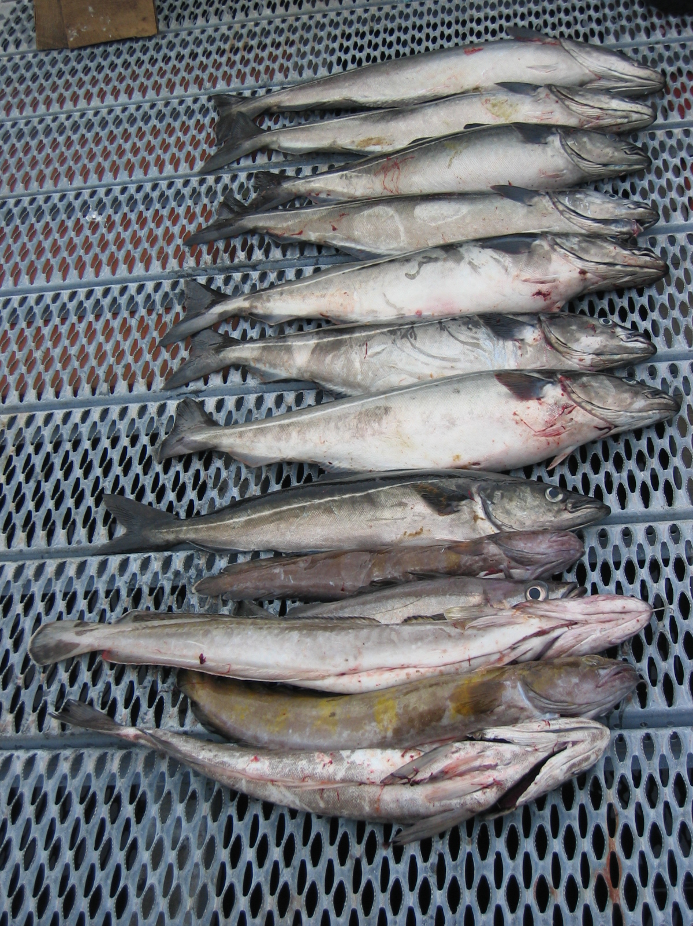

Köhler bis 1m Länge

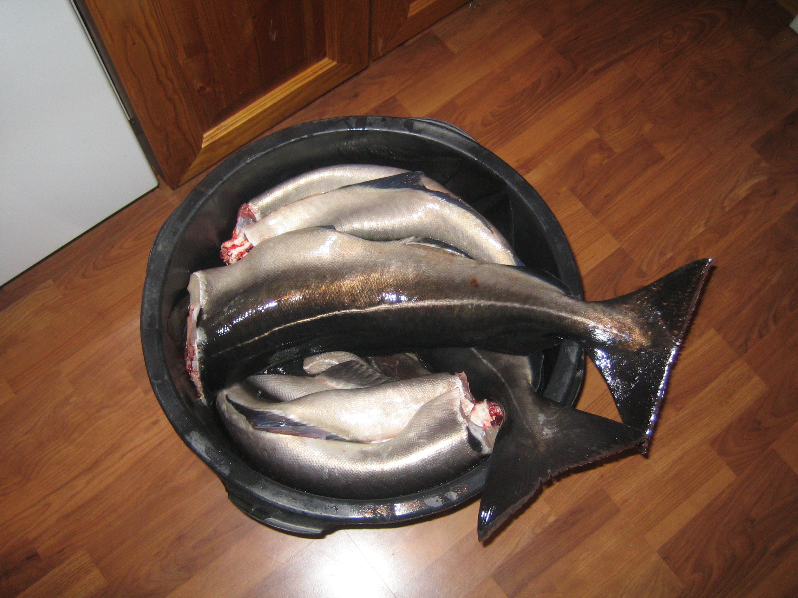

Ein Speißfass voller Köhler

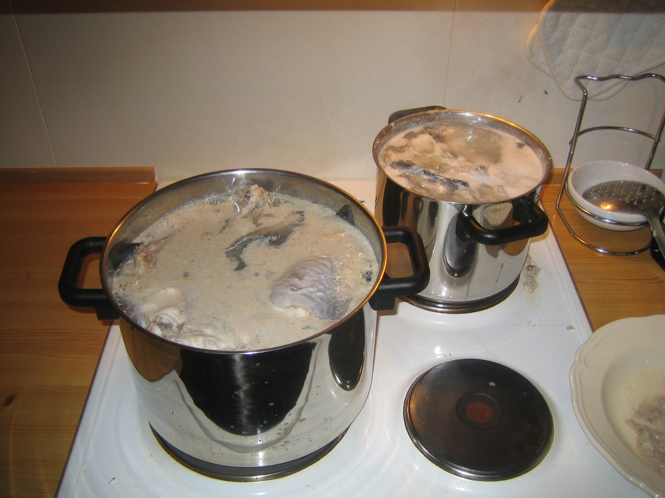
Herstellung von Fischsud
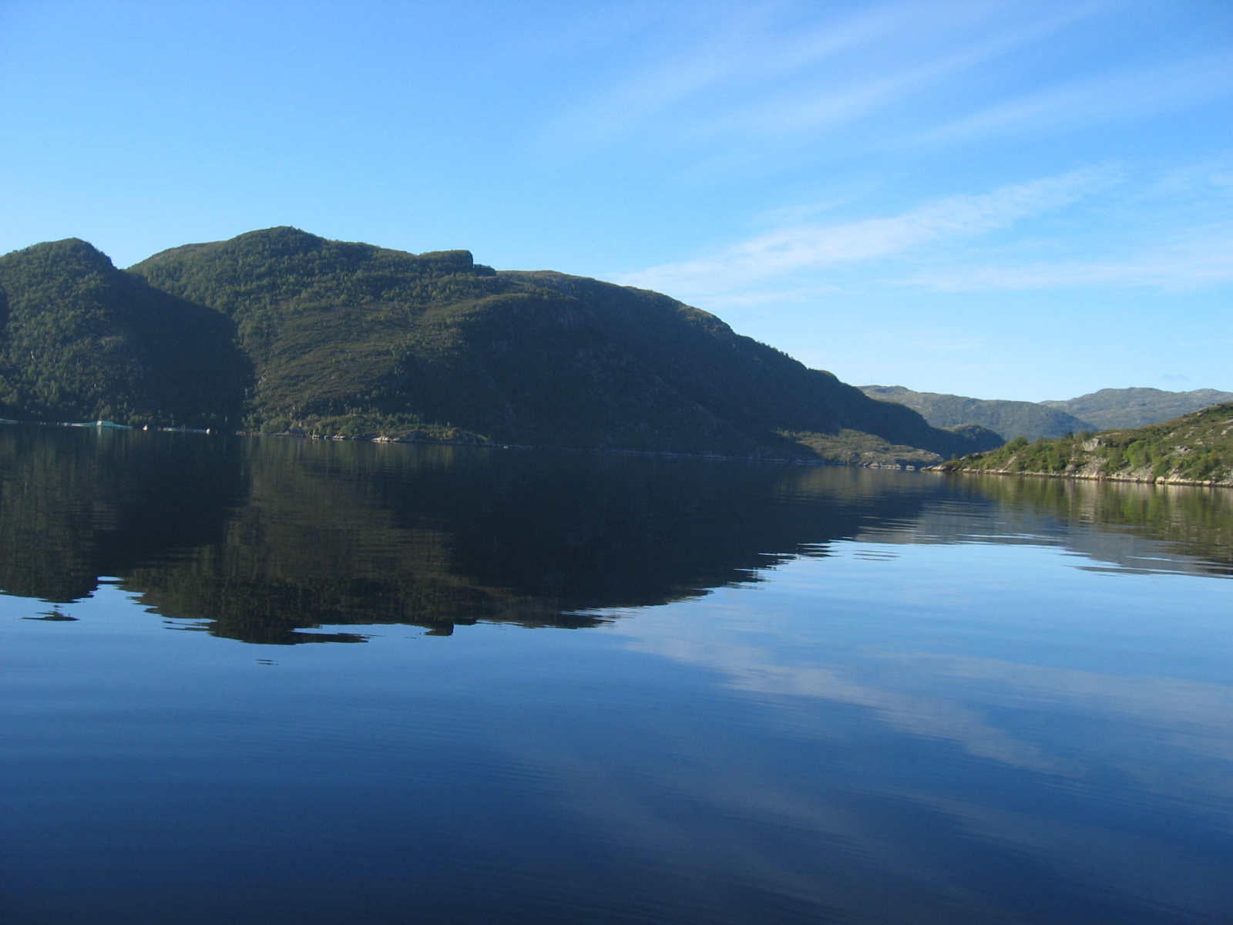

Der Gulafjord

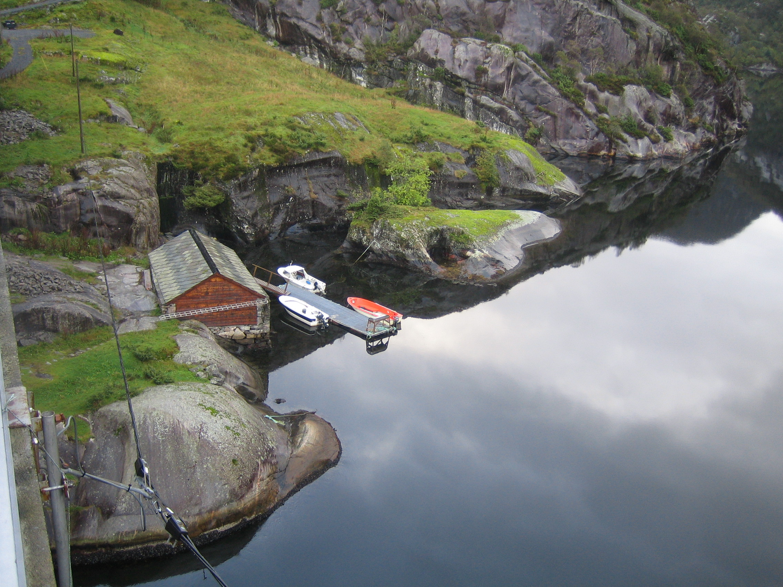

Bootssteg und Bootshaus

